Febrero 2015

**Caracterización territorial de Calatayud-Aranda. Asociación para el Desarrollo Rural Integral de la Comunidad de Calatayud y Comarca del Aranda (ADRI Calatayud-Aranda)**

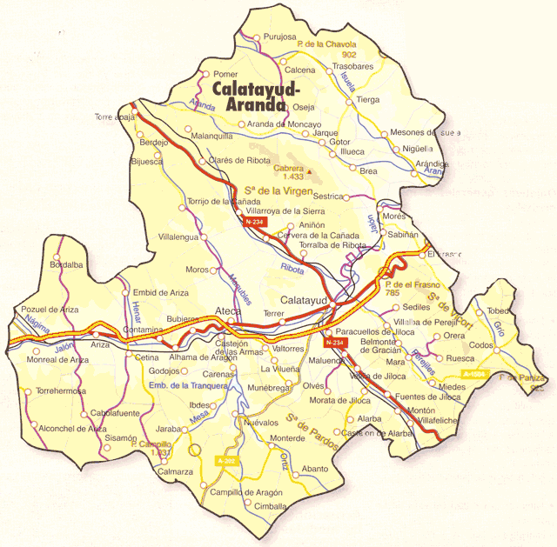

|  |
| --- |
| **RADR** |

**DEMOGRAFÍA**

|  |  |  |  |  |
| --- | --- | --- | --- | --- |
| GRUPO | ADRI CALATAYUD ARAND |  |  |  |
| Clasificación zona | **Población** | | **Localidades** | |
| **Nº** | **%** | **Nº** | **%** |
| Zona rural (<2000) | 21398 | 44,95% | 77 | 96,25% |
| Zona intermedia (< 10000) | 5277 | 11,09% | 2 | 2,50% |
| Zona urbana (> 10000) | 20926 | 43,96% | 1 | 1,25% |
| Total | 47601 | 100,00% | 80 | 100,00% |

* **Pirámide de población:**
* **Evolución de la población (1900-2013):**
* **Porcentaje de hombres y mujeres sobre el total de la población según grupos de edad.** Muestra el porcentaje de mujeres que pertenecen a cada grupo de edad en relación a la CA de Aragón.



* **Porcentaje de hombres y mujeres sobre el total de los mismos**. Dicho indicador trata de reflejar por un lado sobre el total de hombres y por el otro, de mujeres, el sector de edad en el que se engloba mayor cantidad de los mismos.



* **Tasas de envejecimiento:**
* Personas de 65 y más entre personas de menos de 20 años.



* Personas de 85 y más entre personas de 65 años o más.



* Personas de 0 a 14 y 65 o más entre las personas de 15 a 64.



* **Distribución de habitantes y municipios en función del tamaño de los mismos**
* **Tasas e indicadores:**

|  |  |  |
| --- | --- | --- |
| Tasa de masculinidad | Aragón | GAL |
|
| **98,94%** | **105,94%** |
| (número de varones dividido entre número de mujeres |  |  |
|  |  |  |
| Índice de maternidad | **Aragón** | **GAL** |
|
| **20,92%** | **14,12%** |
| (número de niños de 0 a4 años entre mujeres de 15 a 49) |  |  |
|  |  |  |
| Índice de potencialidad | **Aragón** | **GAL** |
|
| **77,01%** | **78,34%** |
| (número mujeres de 20 a 34 entre mujeres de 35 a 49) |  |  |
|  |  |  |
|  |  |  |
| Coeficiente de sustitución | **Aragón** | **GAL** |
|
| **80,06%** | **78,44%** |
| (número de personas de 10 a 14 años entre personas de 60 a 64 años) |  |  |

* **Movimientos de población.**
* **Evolución de los nacimientos (2007-2012):**
* **Evolución de las defunciones (2006-2012):**
* **Movimientos de población según nacimientos, defunciones, saldo vegetativo, etc.**

|  |  |  |  |  |
| --- | --- | --- | --- | --- |
|  | 2012 | | 2011 | |
| Nacidos vivos por cada mil habitantes. | Aragón | GAL | Aragón | GAL |
| Tasa Bruta de Natalidad (‰). | 8,878 | 5,568 | 9,366 | 6,802 |
|  |  |  |  |  |
| Defunciones por cada mil habitantes. | Aragón | GAL | Aragón | GAL |
| Tasa Bruta de Mortalidad (‰). | 10,170 | 13,848 | 10,067 | 13,357 |
|  |  |  |  |  |
| Saldo vegetativo (nacimientos menos defunciones) por cada mil habitantes. | Aragón | GAL | Aragón | GAL |
| Tasa Bruta de Crecimiento Vegetativo (‰) | -1,292 | -8,280 | -0,700 | -6,555 |
|  |  |  |  |  |
| Matrimonios por cada mil habitantes. | Aragón | GAL | Aragón | GAL |
| Tasa Bruta de Nupcialidad (‰). | 3,492 | 2,173 | 3,205 | 2,144 |

* **Movimientos de población según cambio de residencia:**
* **Porcentaje de llegada de hombres y mujeres extranjeros:**

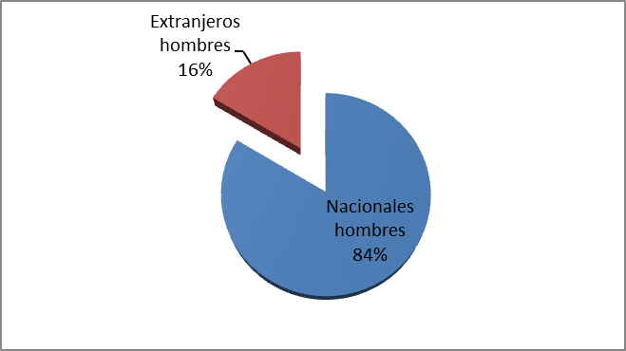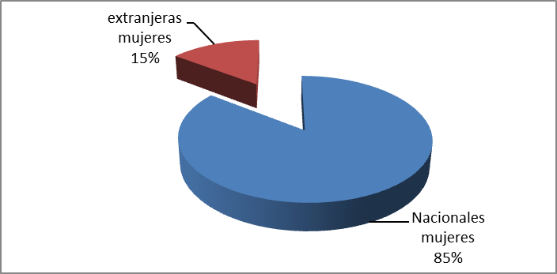

**ECONOMÍA**

* **Porcentaje de actividades económicas por sector de actividad (2012)**
* **Evolución de las actividades económicas durante el periodo 2011-2012:**
* **Estructura de altas en la seguridad social por sexo y grupos de edad (Septiembre 2014)**
* **Estructura de altas en la seguridad social por sexo y grupos de edad (Junio 2014)**
* **Total de altas en la seguridad social por actividad, agrupado por grupo y régimen (Junio 2014).**
* **Altas por sexo agrupados en grupos y régimen de cotización (Septiembre 2014)**
* **Promedio de las fuentes tributarias que existen de cada tipo en el grupo ADRI CALATAYUD ARANDA(2010).**

|  |  |  |  |  |  |  |
| --- | --- | --- | --- | --- | --- | --- |
| ADRI CALATAYUD ARAND | Total percepciones salarios | Total Percepciones pensiones | | Total Percepciones desempleo | | Padrón total |
| **23058** | | **13938** | | **6018** | **47601** |

A continuación se mostrarán algunos mapas de carácter representativo que nos darán las pautas para conocer y poder resolver los problemas que existen en cada uno de los grupos LEADER, en este casosiendo el Grupo de Acción Local ADRI Calatayud Aranda.

Al realizar esta serie de mapas se han tenido en cuenta los totales sobre el total de cada territorio a excepción del caso del mapa de envejecimiento medio de Aragón sobre el total de cada municipio donde se ha aplicado un criterio a través del cual se han clasificado las tasas de envejecimiento para cada municipio en función de si su valor era inferior, igual o superior a la media total de envejecimiento aragonés.

Como vemos se trata de un grupo formado por lascomarcas de Calatayud y Aranda y engloba un total de 79 municipios.

